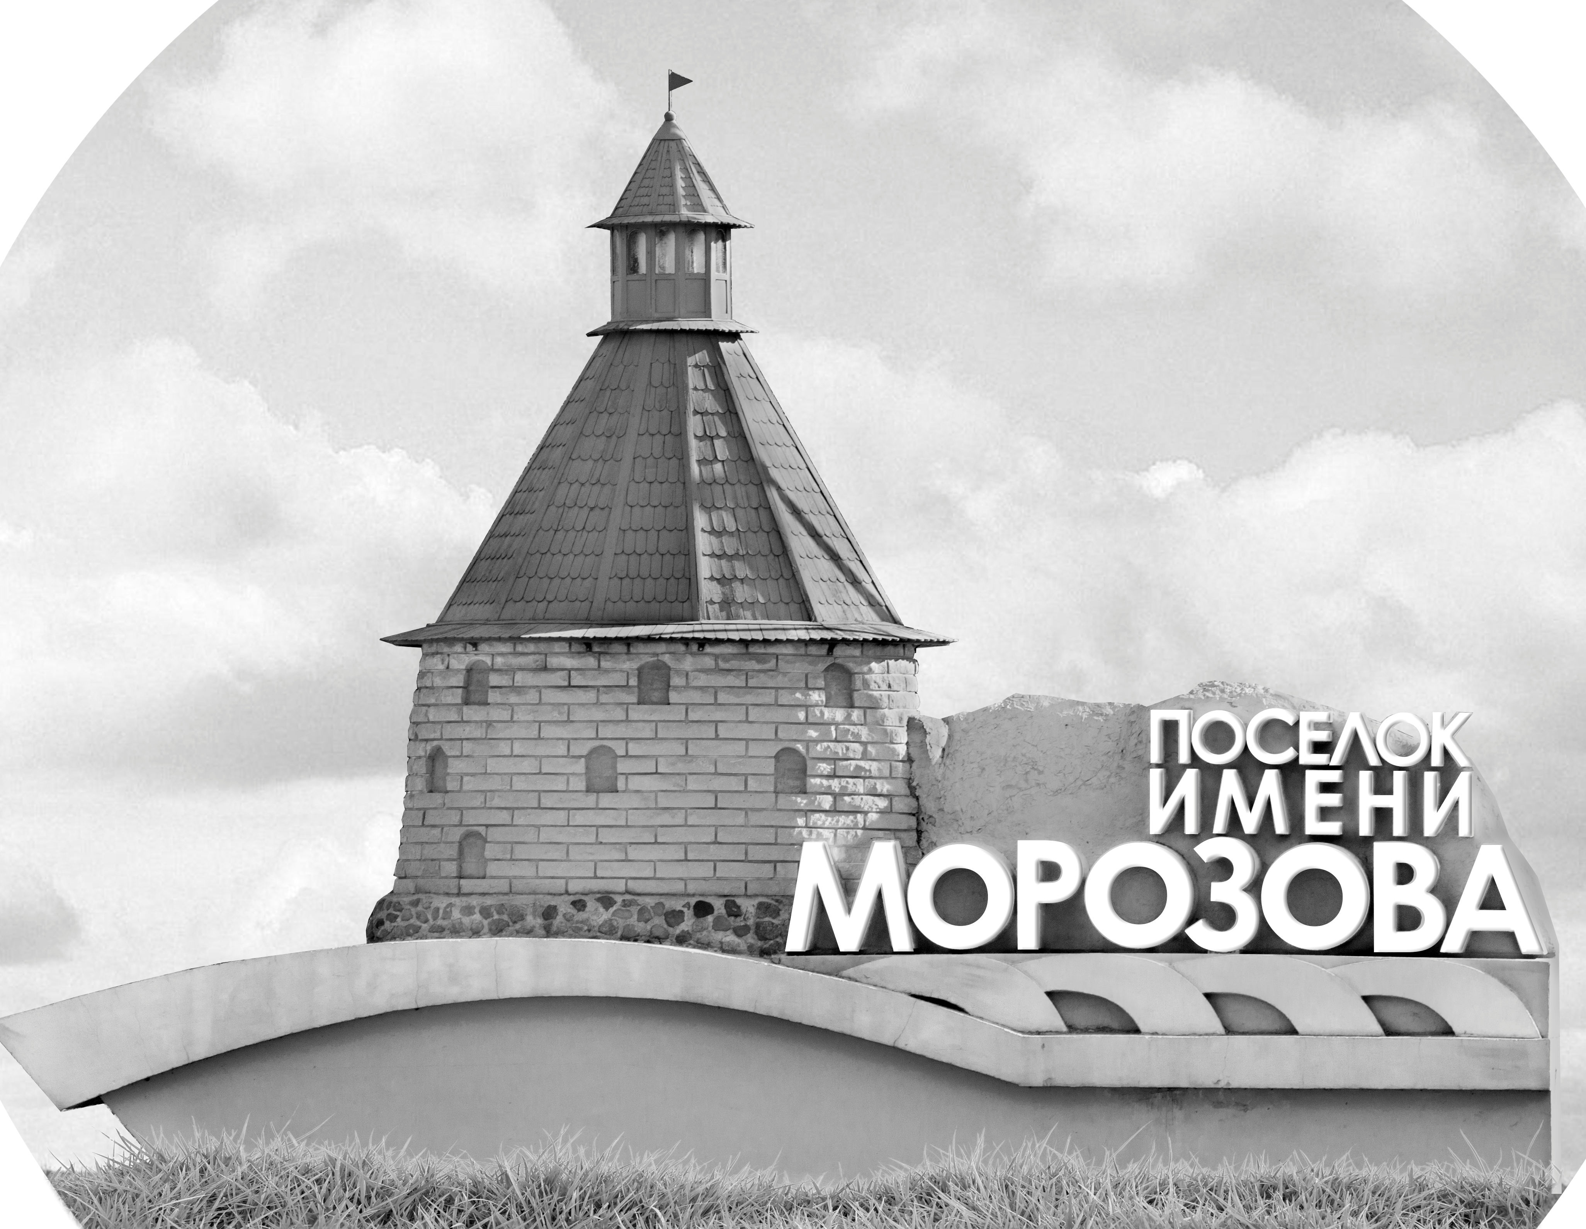 | ОФИЦИАЛЬНЫЙ ПРОТОКОЛ МАТЧА | Год рождения/Дивизион
 |  | 2013
1
Соревнование | Кубок Ладоги |  |  | Дата | 20.3.22 | Игра № | 11
Место проведения | Ленинградская область | Арена | «Хорс» | Время | 7-00 | Зрители

«A» «Липецк» Липецк |  |  |  |  |  | Взятие ворот |  |  |  |  |  |  | Удаления
№ | Фамилия Имя |  | (К/А) | Поз. | Игр. | # | Время |  | Г | А 1 | А 2 | ИС | Время |  | № | Мин | Нарушение | Начало |  | Оконч.
51 | Бизин Данил |  |  | В | Да | 1 | 0 | 25 | 80 | 96 | 13 |  | 6 | 58 | 78 | 2 | БЛОК | 6 | 58 | 8 | 58
 |  |  |  |  |  | 2 | 1 | 36 | 78 | 87
4 | Травин Арсений |  |  | З | Да | 3 | 9 | 29 | 4
5 | Вдовицын Андрей |  |  | З | Да | 4 | 10 | 18 | 80 | 13
11 | Телегин Богдан |  |  | Н | Да | 5 | 12 | 27 | 11 | 99 |  | +1
12 | Акулов Иван |  |  | З | Да | 6 | 13 | 05 | 4
13 | Пригородов Алексей |  | К | Н | Да | 7 | 18 | 11 | 11 | 99
39 | Шаврин Данила |  |  | Н | Да | 8 | 21 | 17 | 78
48 | Крюков Лука |  |  | З | Да | 9 | 21 | 50 | 87 | 48
78 | Яндринский Захар |  |  | Н | Да | 10 | 28 | 28 | 88 | 13
80 | Комарков Даниил |  |  | Н | Да | 11 | 35 | 21 | 78
87 | Кулиш Семён |  |  | Н | Да | 12 | 40 | 59 | 80
88 | Семенов Арсений |  |  | Н | Да | 13 | 41 | 41 | 78
96 | Рукин Даниил |  |  | Н | Да | 14 | 43 | 43 | 11 | 99
99 | Подзигун Фёдор * |  |  | Н | Да
Главный тренер |  | Колесников Константин |  |  |  | Тренер |  |  |  |  |  |  |  |  |  |  | подпись | ‌

«Б» «Динамо Питер» Санкт-Петербург |  |  |  |  |  | Взятие ворот |  |  |  |  |  |  | Удаления
№ | Фамилия Имя |  | (К/А) | Поз. | Игр. | # | Время |  | Г | А 1 | А 2 | ИС | Время |  | № | Мин | Нарушение |  | Начало |  | Оконч.
30 | Бахтин Артём |  |  | В | Да |  |  |  |  |  |  |  | 7 | 13 | 5 | 2 | ПОДН |  | 7 | 13 | 9 | 13
88 | Тайдулов Михаил |  |  | В | Да |  |  |  |  |  |  |  | 10 | 27 | 9 | 2 | ПОДН |  | 10 | 27 | 12 | 27
2 | Соколов Арсений |  |  | Н | Да |  |  |  |  |  |  |  | 25 | 14 | 9 | 2 | ЗД-КЛ |  | 25 | 14 | 27 | 14
5 | Саночкин Андрей |  |  | З | Да |  |  |  |  |  |  |  | 30 | 56 | 19 | 2 | ПОДН |  | 30 | 56 | 32 | 56
7 | Гуцев Богдан |  |  | Н | Да
9 | Прибыткин Егор |  |  | Н | Да
13 | Захаров Руслан |  |  | З | Да
14 | Габур Никита |  |  | Н | Да
17 | Бровин Олег |  |  | Н | Да
19 | Свиридюк Арсений |  |  | Н | Да
22 | Веселов Павел |  |  | З | Да
23 | Каракозов Демид |  |  | Н | Да
26 | Афанасьев Роман |  |  | Н | Да
72 | Поздняков Фёдор |  |  | З | Да
76 | Гордиенко Максим |  | А | Н | Да
83 | Овчинников Илья * |  | А | З | Да
97 | Анохов Кирилл |  | К | З | Да
98 | Скобелев Тимофей |  |  | Н | Нет
Главный тренер |  | Ардашев Данил |  |  |  | Тренер |  |  |  |  |  |  |  |  |  |  | подпись | ‌

Послематчевые броски |  |  |  |  | Игра вратарей |  |  |  | По периодам |  | 1 | 2 | 3 | ОТ | ПБ | Общ. | Время игры
«А» | «Б» | Вр «А» | Вр «Б» | Счет | Время |  | «А» | «Б» | Взятие ворот | «А» | 6 | 4 | 4 |  |  | 14 | Начало | 7 | 07
 |  |  |  |  | 0 | 00 | 51 | 88 |  | «Б» | 0 | 0 | 0 |  |  | 0 | Окончание | 8 | 06
 |  |  |  |  | 27 | 46 | 51 | 30 | Штрафное время | «А» | 2 |  |  |  |  | 2 | Тайм-аут «А»
 |  |  |  |  | 45 | 00 | 51 | 30 |  | «Б» | 4 | 2 | 2 |  |  | 8 | Тайм-аут «Б»
 |  |  |  |  |  |  |  |  | Броски по воротам | «А»
 |  |  |  |  |  |  |  |  |  | «Б» |  |  |  |  |  |  | ‌
 |  |  |  |  |  |  |  |  | Судьи при оштрафованных игроках | ‌ |  |  |  | Судья времени игры
 |  |  |  |  |  |  |  |  |  | ‌ |  |  |  | Секретарь
 |  |  |  |  |  |  |  |  | ‌Информатор | ‌ |  |  |  | подпись  ‌

Главный судья |  | Лучшие игроки матча | «Липецк» | Подзигун Фёдор № 99
Главный судья |  |  | «Динамо Питер» | Овчинников Илья № 83
подписи |  | Инспектор | ‌ | Замечания на обороте | Да | Нет

